

СОБРАНИЕ ДЕПУТАТОВ МИАССКОГО ГОРОДСКОГО ОКРУГА
ЧЕЛЯБИНСКАЯ ОБЛАСТЬ
ШЕСТЬДЕСЯТ ЧЕТВЕРТАЯ СЕССИЯ СОБРАНИЯ ДЕПУТАТОВ МИАССКОГО ГОРОДСКОГО ОКРУГА ПЯТОГО СОЗЫВА

РЕШЕНИЕ №28
от 28.08.2020 г.
О внесении изменений в Решение Собрания депутатов Миасского городского округа от 25.11.2011 г. №1 «Об утверждении Правил землепользования и застройки Миасского городского округа» в части изменения видов и границ территориальных зон территории, расположенной в г. Миассе, в районе ул. Флюсовая

Рассмотрев предложение Главы Миасского городского округа Г.М. Тонких о внесении изменений в Решение Собрания депутатов Миасского городского округа от 25.11.2011 г. №1 «Об утверждении Правил землепользования и застройки Миасского городского округа» в части изменения видов и границ территориальных зон территории, расположенной в г. Миассе, в районе ул. Флюсовая, учитывая рекомендации постоянной комиссии по вопросам городского хозяйства, заключение комиссии по подготовке проектов Правил землепользования и застройки Миасского городского округа, результаты общественных обсуждений по настоящему проекту решения Собрания депутатов Миасского городского округа, в соответствии с Градостроительным кодексом Российской Федерации, руководствуясь Федеральным законом от 06.10.2003 г. №131-Ф3 «Об общих принципах организации местного самоуправления в Российской Федерации» и Уставом Миасского городского округа, Собрание депутатов Миасского городского округа
РЕШАЕТ:
1. Внести изменения в Решение Собрания депутатов Миасского городского округа от 25.11.2011 г. №1 «Об утверждении Правил землепользования и застройки Миасского городского округа» в части изменения видов и границ территориальных зон территории, расположенной в г. Миассе, в районе ул. Флюсовая, согласно приложениям 1,2,3 к настоящему Решению.

2. Настоящее Решение опубликовать в установленном порядке.
3. Контроль исполнения настоящего Решения возложить на постоянную комиссию по вопросам городского хозяйства.

Председатель Собрания депутатов
Миасского городского округа Е.А. Степовик

Глава Миасского городского округа Г.М. Тонких

ПРИЛОЖЕНИЕ 1
к Решению Собрания депутатов
Миасского городского округа
от 28.08.2020 г. №28

Описание изменений в Карту градостроительного зонирования территории г. Миасс
и Схему границ зон с особыми условиями использования территории г. Миасс Правил землепользования и застройки Миасского городского округа в отношении территории, расположенной в г. Миассе, в районе ул. Флюсовая

Граница внесения изменений | Градостроительный индекс территориальной зоны до изменений | Характер вносимых изменений | Градостроительный индекс территориальной зоны после изменений
территория, расположенная в г. Миассе, в районе ул. Флюсовая | 02 31 01 А3.2 | изменение градостроительного индекса  изменение границ территориальной  зоны | 02 31 01 А2.1
территория, расположенная в г. Миассе, в районе ул. Флюсовая | - | образование новой территориальной зоны | 02 31 25 А3.1

Правилами землепользования и застройки Миасского городского округ определены следующие виды территориальных зон: А2.1 - защитные, санитарно-защитные; А 3.1 – городские леса.

ПРИЛОЖЕНИЕ 2
к Решению Собрания депутатов
Миасского городского округа
от 28.08.2020 г. №28

Карта градостроительного зонирования территории г. Миасс Правил землепользования
и застройки Миасского городского округа (фрагмент) с учётом изменений видов и границ территориальных зон в отношении территории, расположенной в г. Миассе, в районе ул. Флюсовая

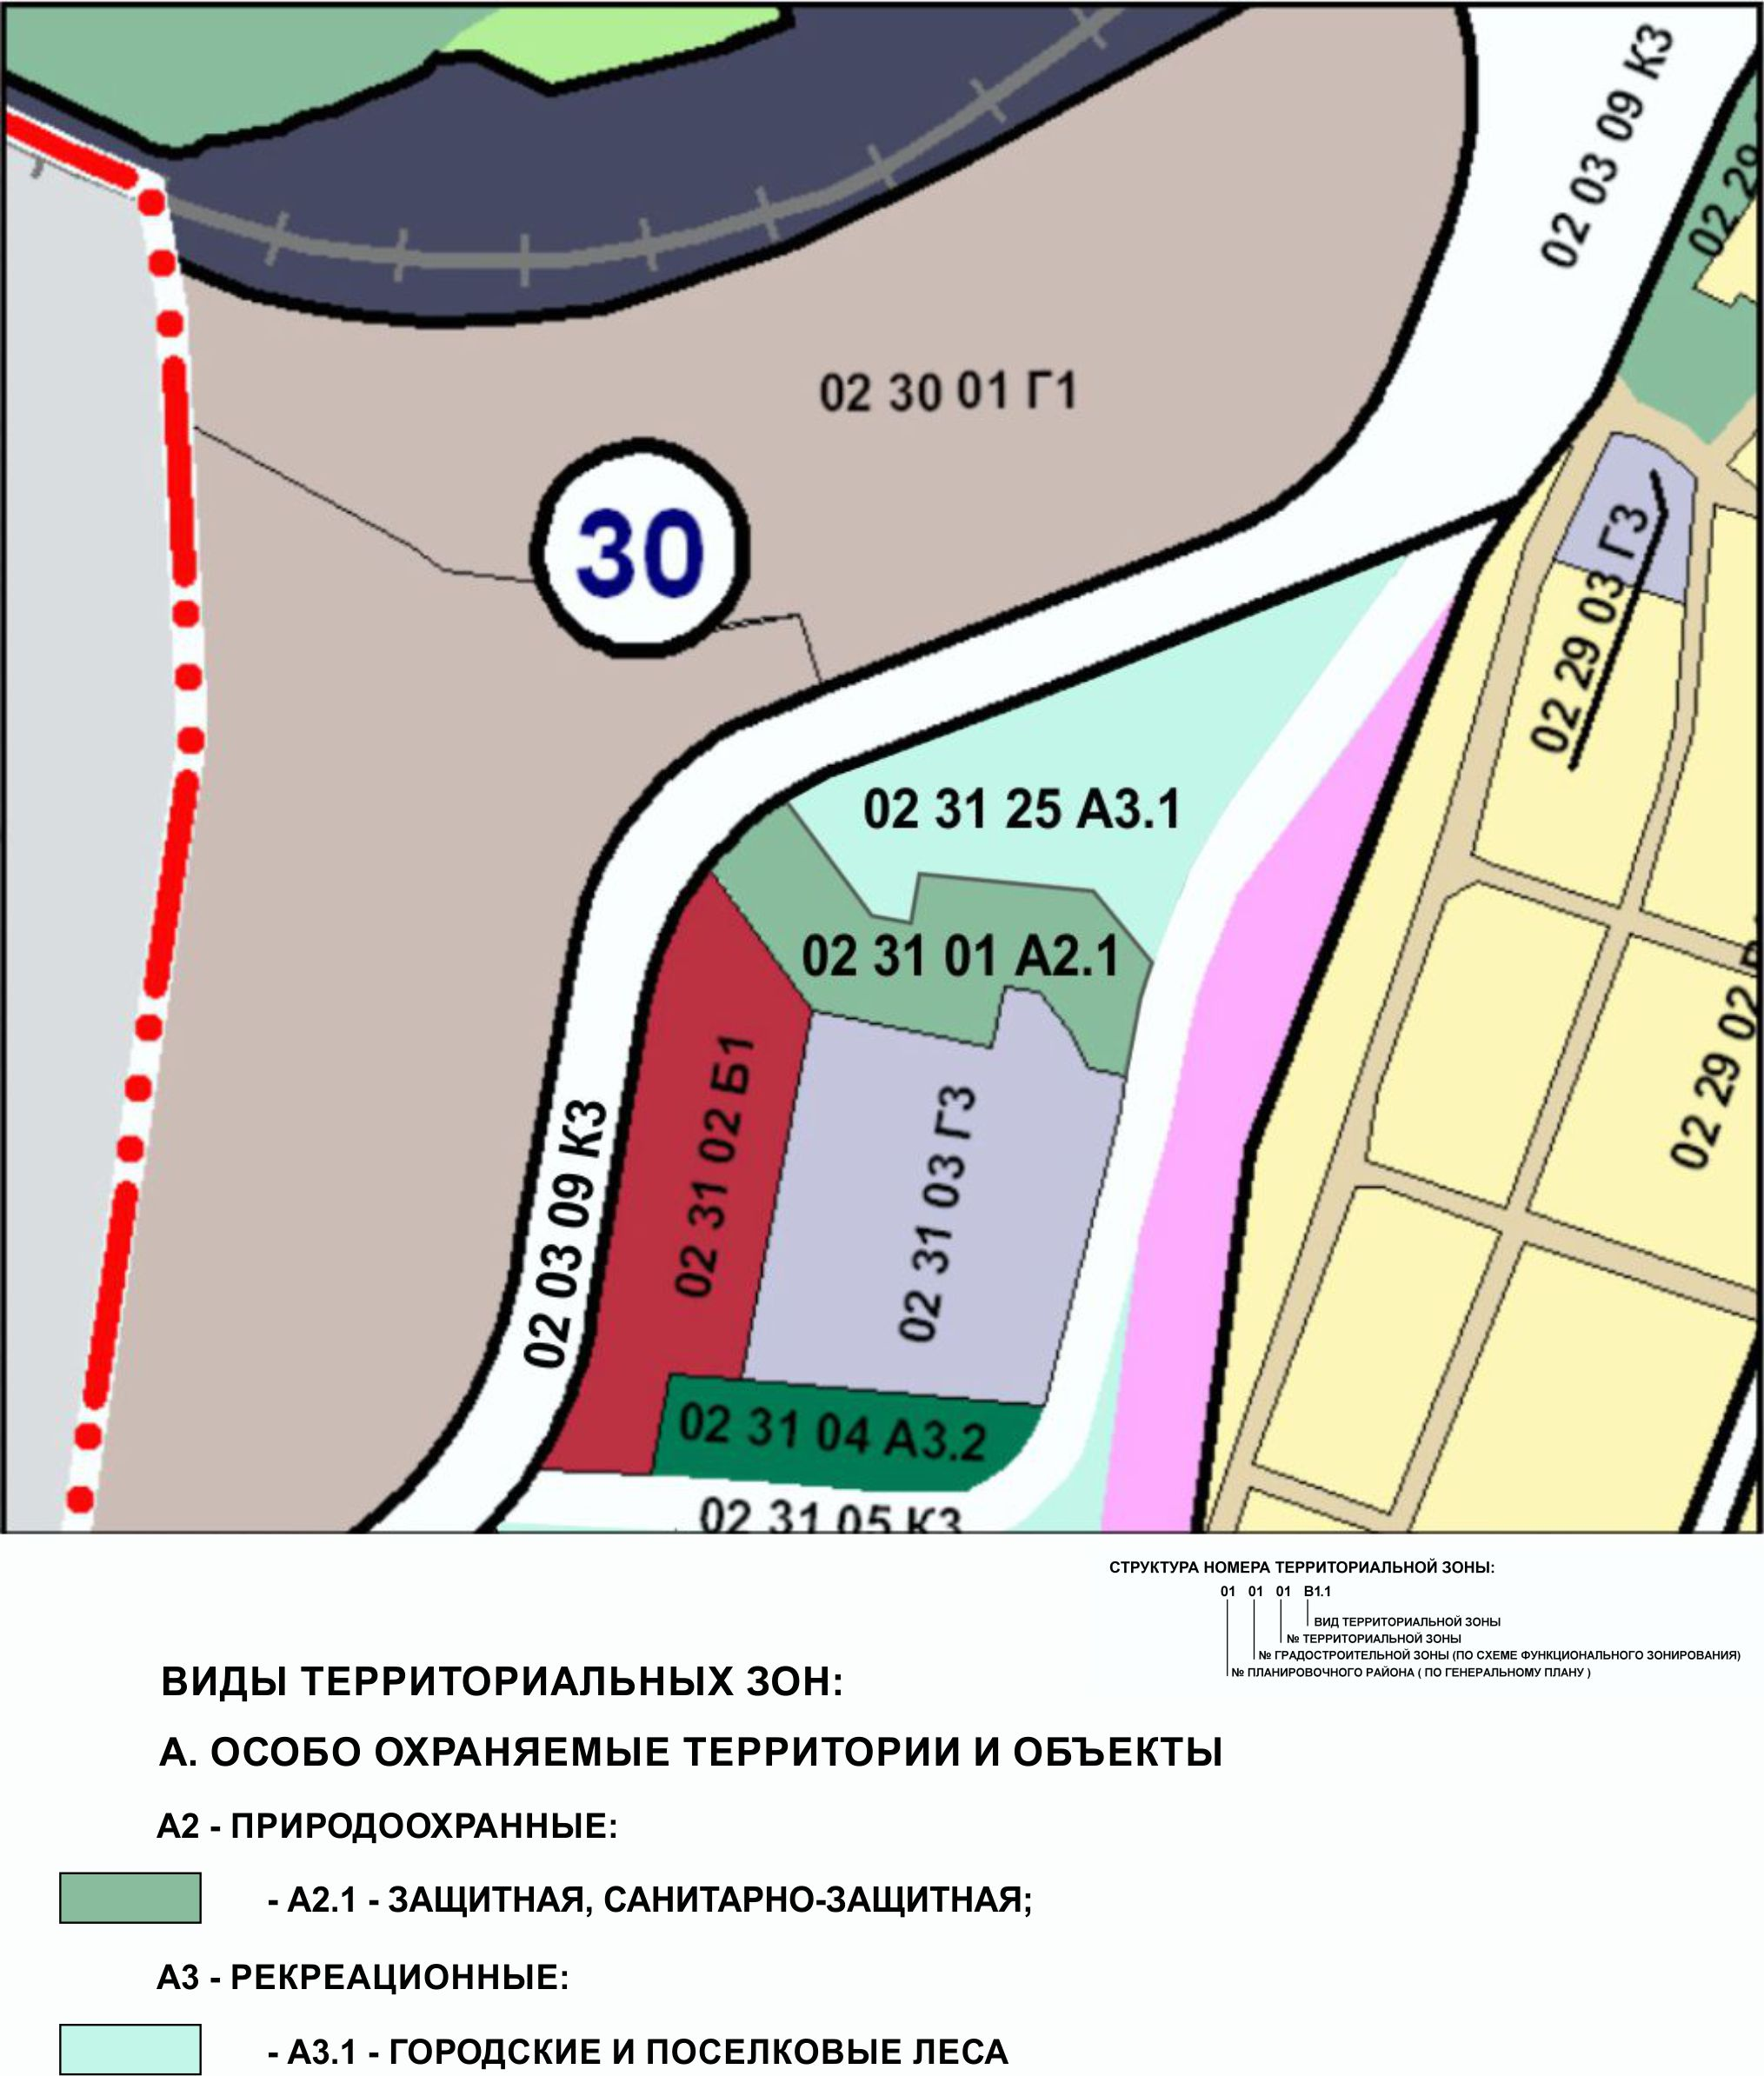

ПРИЛОЖЕНИЕ 3
к Решению Собрания депутатов
Миасского городского округа
от 28.08.2020 г. №28

Схема границ зон с особыми условиями использования территории г. Миасс
Правил землепользования и застройки Миасского городского округа (фрагмент) с учётом изменений видов и границ территориальных зон в отношении территории, расположенной в г. Миассе, в районе ул. Флюсовая

